Первая группа сертифицированных экспертов по маркетингу

23 мая 2016 года, в клубе «Петрович» (Москва, Мясницкая 24) в рамках торжественной встречи, посвященной 15-летию НП «Гильдия Маркетологов», первой группе сертифицированных экспертов были вручены Свидетельства.

Игорь Березин – сертифицированный эксперт по маркетинговым исследованиям
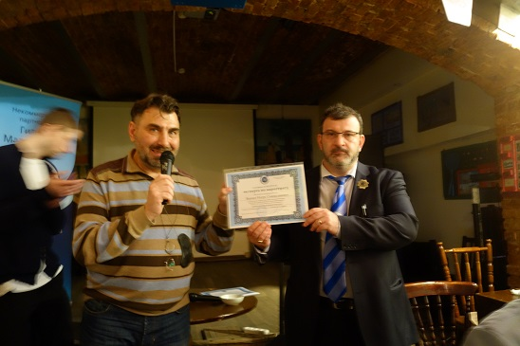

Сергей Савинков – сертифицированный эксперт по маркетинговым коммуникациям
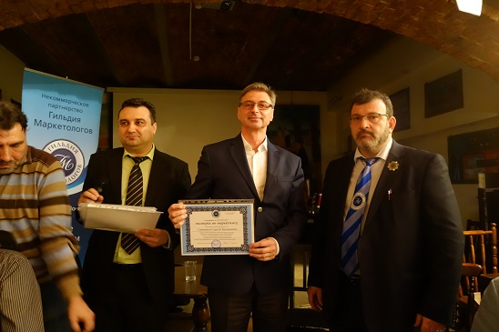

Леонид Иванов – сертифицированный эксперт по стратегическому маркетингу
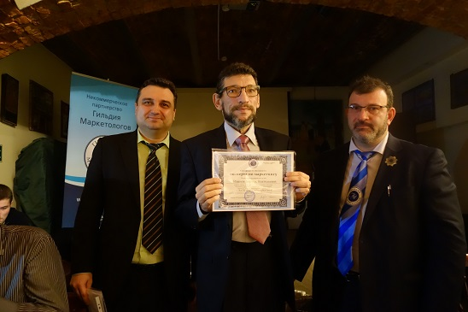

Диана Котова – сертифицированный эксперт по маркетинговым коммуникациям
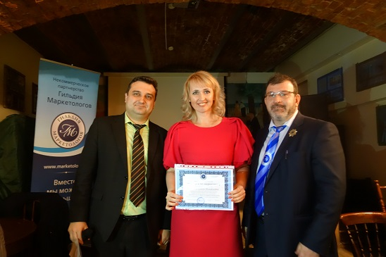

Дмитрий Тюрин – сертифицированный эксперт по стратегическому маркетингу
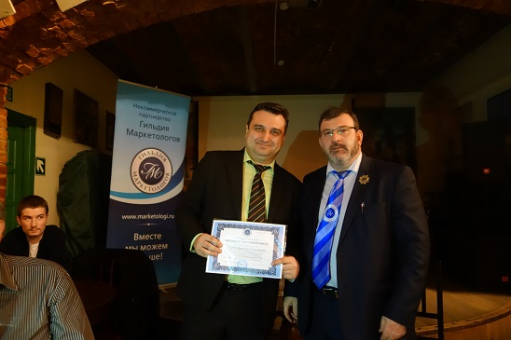

Светлана Карпова – сертифицированный эксперт по маркетинговым коммуникациям и по стратегическому маркетингу
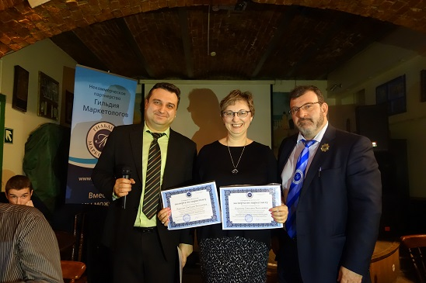

Николас Коро – сертифицированный эксперт по брендингу
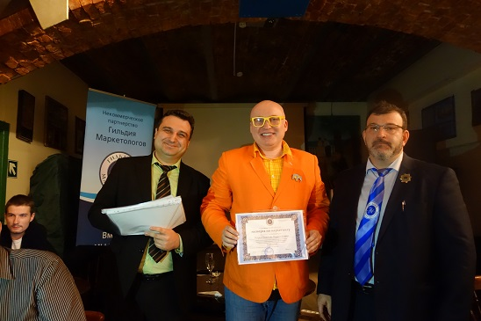

Анастасия Птуха – сертифицированный эксперт по стратегическому маркетингу - не смогла принять участие в церемонии и получит свое Свидетельство 30 мая.

Положение о добровольной сертификации экспертов по маркетингу было разработано и утверждено Советом Гильдии Маркетологов в 2015 году. С документами о добровольной сертификации можно ознакомиться на сайте Гильдии http://www.marketologi.ru/o-gildii/dokumenty/3156/ .
Все эксперты были аттестованы Экспертными Сертификационными Советами по утвержденным правилам. Каждый соискатель направлял в Сертификационный Совет по своему направлению заявку и описание выполненного им лично или в составе группы разработчиков маркетингового проекта с доказанным положительным эффектом от реализации.
Что дает добровольная сертификация маркетологу?
Прежде всего, это официальный статус эксперта по маркетингу, подтвержденный старейшим в России и наиболее авторитетным профессиональным объединением специалистов по маркетингу. Подтверждением этого служат уже сейчас появившиеся заявки от сторонних организаций, которым требуется экспертное мнение специалистов - маркетологов, компетентность которых официально подтверждена. Как оказалось, кроме Гильдии Маркетологов, этот статус никакая организация сегодня обеспечить не может.
Еще одним важным фактором своевременности добровольной сертификации маркетологов является всё возрастающая потребность бизнес-сообщества в действительно квалифицированных, опытных специалистах, имеющих практический опыт реализации сложных проектов. И первые сертифицированные эксперты уже в июне 2016 года проведут серию закрытых мастер классов для руководителей и собственников российских компаний среднего бизнеса. В течение 5 вечеров предприниматели смогут получить экспертизу своего бизнеса, разобрать практические кейсы, познакомиться с актуальными трендами в маркетинге. Подробнее - 2-30 июня, Москва. Цикл консультационных семинаров сертифицированных экспертов Гильдии Маркетологов .

